

Python程序设计报告

设计题目：爬取古诗文网诗词及过程可视化
学生姓名：
专 业：
班 级：
学 号：
指导教师：马学森
完成日期：2024年11月7日

（一）需求和规格说明
- 程序设计背景
对于要在网站上大量形式相近的文本文件，显然仅依靠复制粘贴是低效的。本次我从我感兴趣的中国古诗文为例，想通过Python程序设计开快速高效地从网站上下载古诗词到本地，在此基础上，还应提高下载的灵活性。

- 问题描述
这是一款可以从古诗文网（古诗文网-古诗文经典传承）下载古诗词的软件。并且要求该软件包含图形化界面，可以自主选择诗人，并且自主选择在网站上相应页码的诗词进行下载。在下载的过程中，显示已经完成下载了几页和已经下载的诗词的名称，要求一个作者的诗词均下载到同一个txt文件中。

- 编程任务
- 根据URL获取指定网站HTML并分析得到里面的诗词内容。
- 创建txt文件，将诗词保存在指定文件路径下。
- 建立URL，当用户输入相应指令后，执行（1）（2），最后把过程和爬取的诗歌名称显示在界面上。

（二）设计

1．设计思想
这个选题其实大的方面可以拆分成三个：
- 网络爬虫
这里我采用的爬虫比较常用的requests库来写一个基本的爬取代码，最主要的就是用到了requests.get()方法来获取古诗文网的HTML内容。对于爬取内容的解析，我采用BeautifulSoup来查找包含诗歌内容（诗名、作者、朝代）的div元素，均存入相应的字典，并添加到poems列表中，以备后用。
- 文件的处理
通过文件操作和正则表达式从poems列表中提取出诗词相关信息，并添加到指定路径（D:/poet）下相应的txt文件中（若无文件则创建）
- GUI的实现
实现GUI我采用的thinter库，编程利用ScrolledText控件、Listbox控件、tk.Canvas控件实现图形化界面上文字、文本框、按钮、输出框等的实现。

2. 设计表示
- 流程图
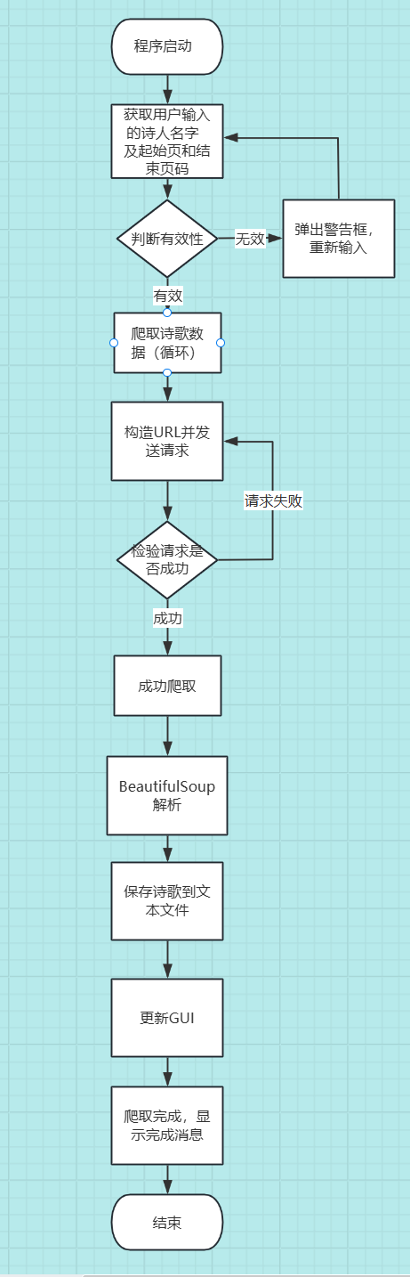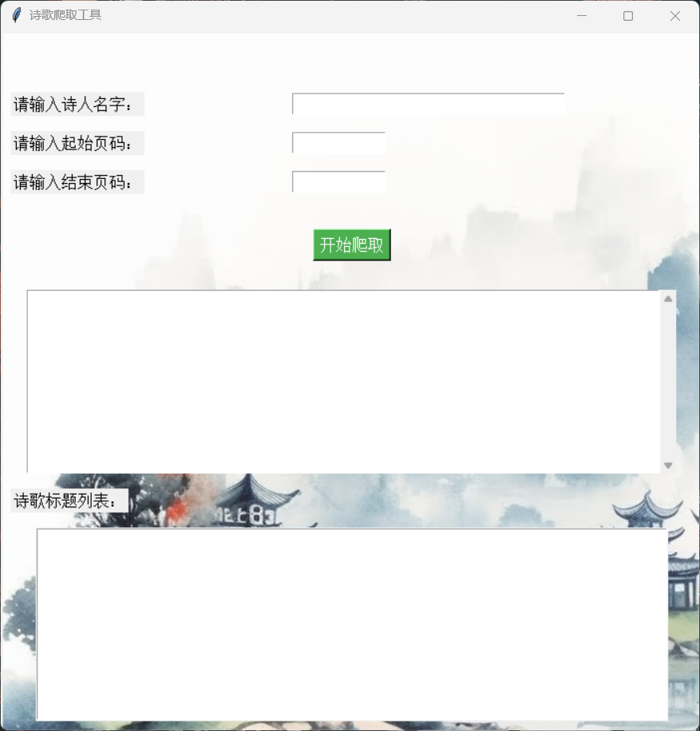
GUI

3. 核心算法
- 爬虫算法
以下是最初用使用Requests库写的最简单的爬取代码：
def create_request(page):
base_url = 'https://www.gushiwen.cn/shiwens/default.aspx'
params = {
'page': page,
'tstr': '',
'astr': '杜甫',
'cstr': '',
'xstr': ''
}
response = requests.get(base_url, params=params)

return response.text
这个代码中，只需要改变'astr'的内容就可以爬取任何诗人的诗歌，但是无法控制爬取的页数。
其实，可以对网址（或者源代码）进行简单的分析就能得到一些信息
将网址中page改成任意可到达的数字，便可访问那一页，同理，若将“李白”改成“杜甫”，那么就能访问到杜甫诗歌那一页，根据这个原理，在代码中写出对应的函数，根据用户输入值来改变网址来访问那一页的内容并下载就变得简单许多。
- HTML分析
前面已经爬取了网站的源码，那么就可以使用BeautifulSoup来分析源码。在网站的源码中，可以观察到，每一首诗歌的作者朝代和内容都是都是在起标签’sons’下的，通过BeautifulSoup中的函数find来查找其下面的‘source’、‘contson’中的内容并添加到poems列表中，便可完成HTML的分析。

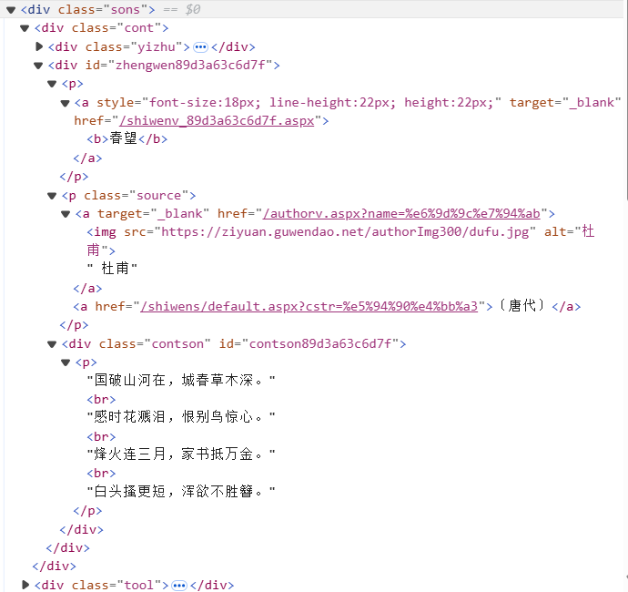
- 文件操作和GUI
文件操作和GUI实现都比较简单了，最主要是利用好poems列表，所有诗歌的信息都保存在其中，创建文件，利用简单for循环就能把列表中的内容输入到文件中，GUI的输出列表也是同理。
- 异常或错误的避免
- 许多网站对于爬取过快会采取封禁IP的措施，为了防止爬取过快，我写了time.sleep(1)函数了延迟一秒，有效避免了封禁
- 多次的使用try-except,在URL的请求、判断文件路径是否存在、判断文件是否已创建、判断输入的诗人名，页码是否合法等地方都有作用。

（三）用户手册
程序运行会出现图形化界面，在“请输入诗人名字”框内输入想要下载的诗歌的作者的名字（如：李白），在“请输入起始页码”和“请输入结束页码”分别输入开始页码和结束页码，然后点击“开始爬取”按钮就可以下载指定的诗词了，最后在D:\poet中找到相应的txt文件即可。

（四）调试及测试

1. 测试数据：

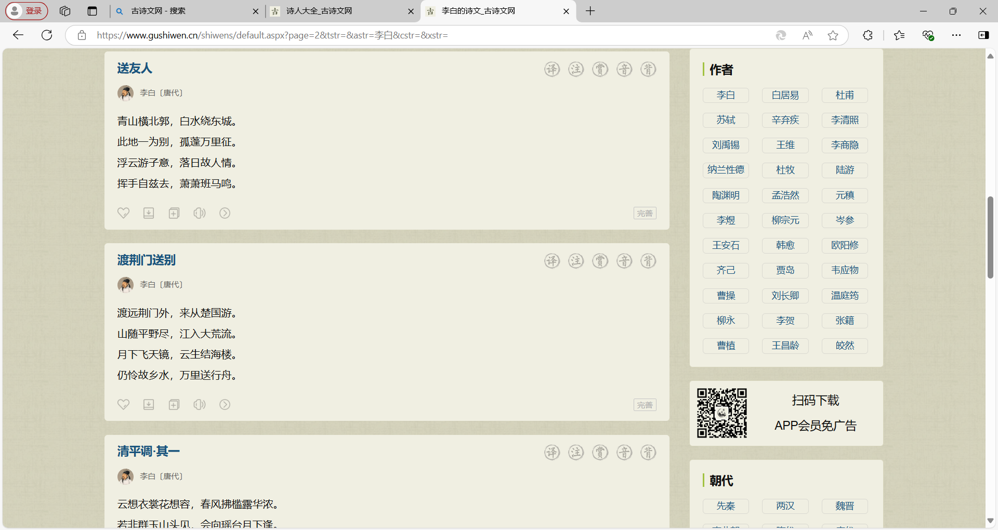
古诗文网诗词（图中为李白）
网站：李白的诗文_古诗文网

2. 测试结果：
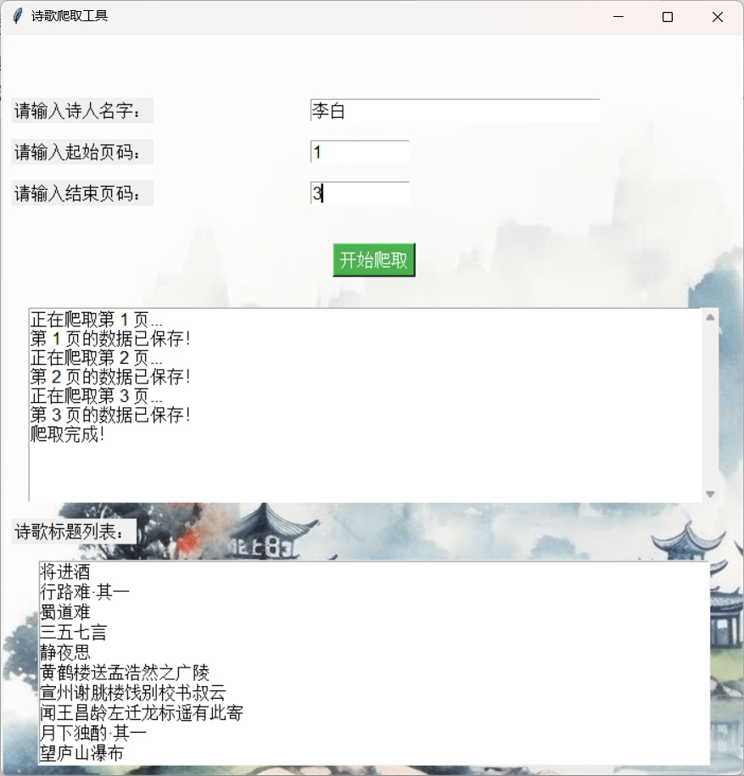
GUI

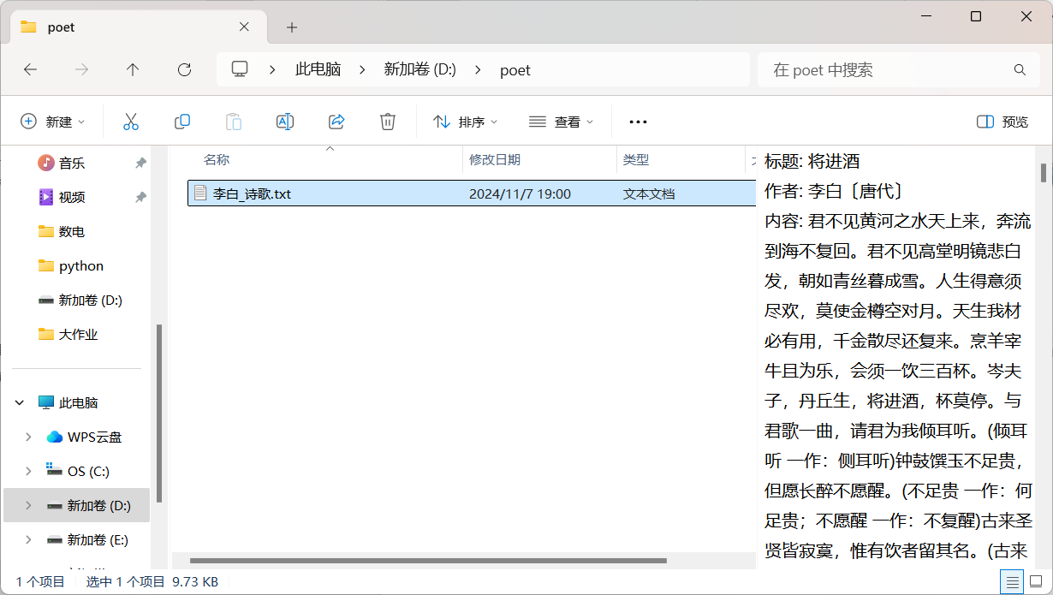

指定路径下的txt文件

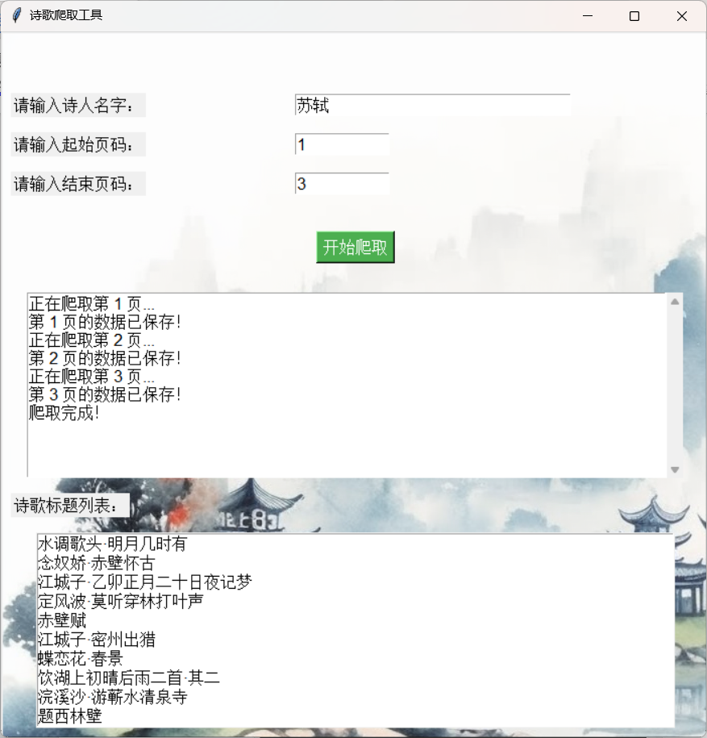
GUI（第二次测试）

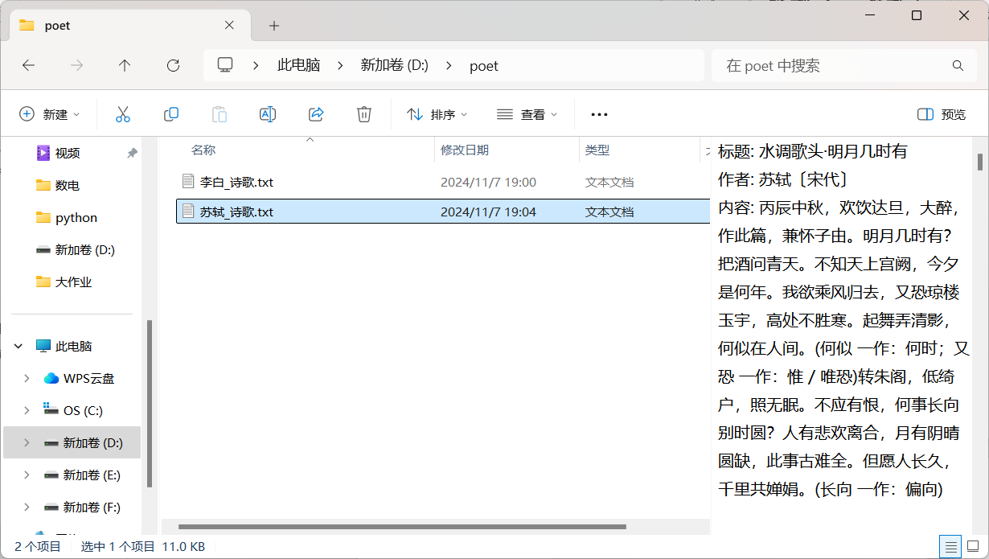
指定路径下的txt文件

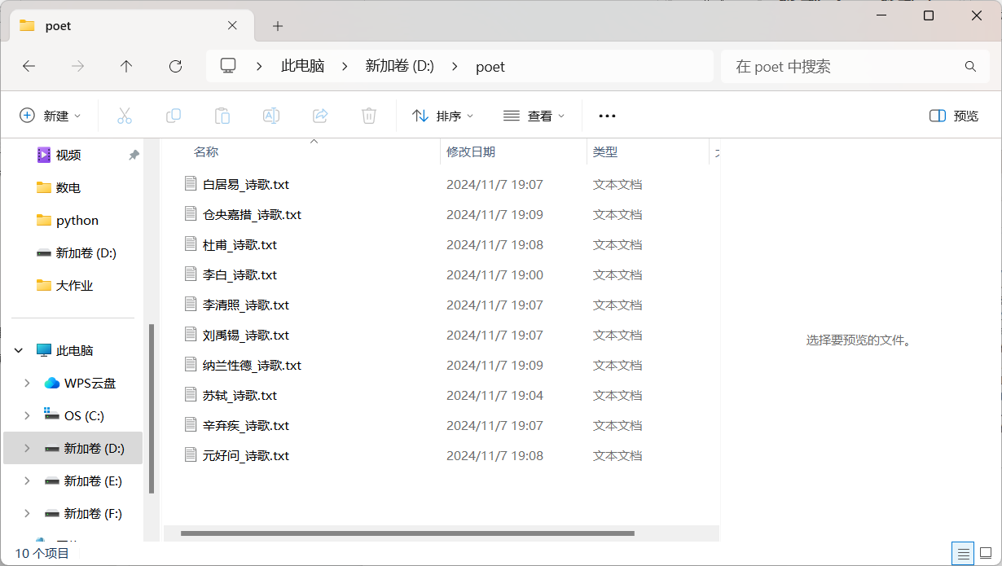
多次测试后指定路径下的txt文件

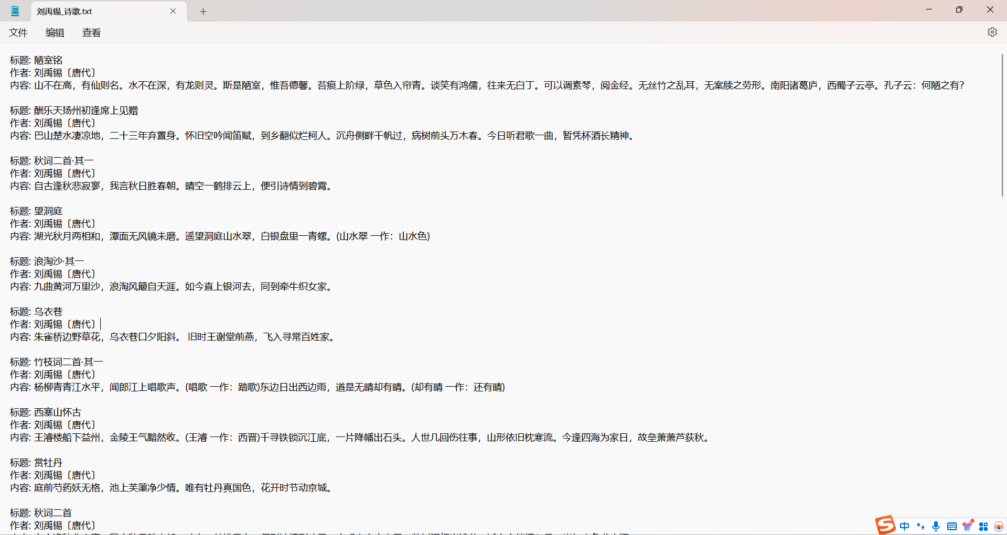
任意诗歌txt内文本

3. 进一步改进：
（1）对于爬取操作本身，我在实际操作时发现速度还不够快，并且可能有卡顿的风险，我认为后续可以采用多线程编程，并发爬取多个页面。
（2）这个程序的文件保存路径是固定的，我想后续在GUI上多添加一个输入框或者选择项，让用户可以自主填写或者选择文件保存路径。
（3）在不关闭GUI的情况下，多次爬取会把上一次爬取的记录（包括页数和诗歌名称）都清理掉，这样不利于用户的查看，后续可以改进GUI的相关代码让其保留之前的信息。
（4）我希望在后续添加一个功能，在下载好的诗歌列表中，双击诗歌名称，可以立马打开相应的文件，并且跳转到对应的诗歌。
（5）GUI界面还不是很美观（文字、布局），交互功能还不是很完善，比如：按照大多数人的习惯，应当设置按回车键也能开始爬取的功能等。

(五) 感想
对于这一个选题，其实我是酝酿已久的。在思考大作业的选题之初，我结合python的特性，特别是拥有丰富的第三方库，想到了很多相关的项目，其中对主要的两类就是与机器学习结合以及网络爬虫，我一开始是想做机器学习方面的一些类似于人脸识别的简单项目，奈何之前确实没有相关基础，在简单学习了OpenCV过后，配置C2库之后都遇到了很多的问题，只好暂且搁置了留作以后学习。
然后我就准备做一些网络爬虫相关的设计，由于在此之前学习过一些网络爬虫，所以过程非常顺利，刚一开始写了不超过二十行代码就能直接爬取网站上的信息了（这个网站的爬取其实非常简单，几乎没有什么防止爬取的手段，甚至连user-agent都不用去获取），即便加上获取对应页数的代码，也不会超过三十行，此时我觉得这样似乎又太简单了，于是想到了做GUI以及利用文件和字符串相关知识去处理分析HTML，这期间，还学习了一点BeautifulSoup，至于GUI的设计，完全是依葫芦画瓢的的做法，不过也算是学习了python中thinter库的一些使用方式吧。总的来讲，这次大作业算是跳出课堂，体验python魅力的一次经历吧。

附录：
import requests
from bs4 import BeautifulSoup
import time
import os
import tkinter as tk
from tkinter import scrolledtext, messagebox
import re
# 生成请求URL
def create_request(page, poet_name):
base_url = 'https://www.gushiwen.cn/shiwens/default.aspx'
params = {
'page': page,
'tstr': '',
'astr': poet_name, # 根据输入的诗人名字搜索
'cstr': '',
'xstr': ''
}
try:
response = requests.get(base_url, params=params, timeout=10) # 增加超时限制
response.raise_for_status() # 如果请求失败，抛出异常
return response.text
except requests.exceptions.RequestException as e:
print(f"请求失败: {e}")
return None
# 解析网页内容并提取诗歌信息
def parse_content(html):
if html is None:
return []
soup = BeautifulSoup(html, 'html.parser')
poems = []
# 获取所有诗歌的相关信息
poem_elements = soup.find_all('div', class_='sons')
if not poem_elements:
return poems
for poem_element in poem_elements:
title = poem_element.find('b').get_text() if poem_element.find('b') else "无标题"
# 如果标题为"无标题"，则跳过这首诗歌
if title == "无标题":
continue
author = poem_element.find('p', class_='source').get_text() if poem_element.find('p', class_='source') else "未知作者"
content = poem_element.find('div', class_='contson').get_text().strip() if poem_element.find('div', class_='contson') else "无内容"
poems.append({
'title': title,
'author': author,
'content': content
})
return poems
def clean_filename(filename):
# 定义非法字符正则（这里只替换文件名部分）
invalid_chars = r'[\\/:*?"<>|\n\r]'
# 仅清理文件名部分，而保留路径分隔符
return re.sub(invalid_chars, "_", filename)
# 保存数据到txt文件
def save_to_txt(poet_name, poems):
folder_path = 'D:/poet' # 固定保存路径为 D:/poet
# 检查保存的文件夹路径是否存在
if not os.path.exists(folder_path):
try:
os.makedirs(folder_path) # 确保路径正确创建
except Exception as e:
print(f"文件夹创建失败: {e}")
return
# 获取文件名，使用诗人名字作为文件名
filename = os.path.join(folder_path, f'{clean_filename(poet_name)}_诗歌.txt')
try:
# 判断文件是否存在
file_mode = 'a' if os.path.exists(filename) else 'w'
with open(filename, file_mode, encoding='utf-8') as f:
for poem in poems:
author = poem['author'].strip()
f.write(f"标题: {poem['title']}\n")
f.write(f"作者: {author}\n")
f.write(f"内容: {poem['content']}\n\n")
except Exception as e:
print(f"文件保存失败: {e}")
# 主程序，爬取指定页数
def scrape_poems(start_page, end_page, poet_name, progress_text, title_listbox):
for page in range(start_page, end_page + 1):
progress_text.insert(tk.END, f"正在爬取第 {page} 页...\n")
progress_text.yview(tk.END) # 自动滚动到最新的内容
html = create_request(page, poet_name)
if html is None:
progress_text.insert(tk.END, f"第 {page} 页加载失败，跳过该页。\n")
progress_text.yview(tk.END)
continue
poems = parse_content(html)
if poems:
save_to_txt(poet_name, poems)
progress_text.insert(tk.END, f"第 {page} 页的数据已保存！\n")
for poem in poems:
title_listbox.insert(tk.END, poem['title']) # 只插入有效的诗歌标题
else:
progress_text.insert(tk.END, f"第 {page} 页没有找到诗歌。\n")
progress_text.yview(tk.END) # 自动滚动到最新的内容
time.sleep(1) # 延迟 1 秒，避免过快请求
progress_text.insert(tk.END, "爬取完成！\n")
progress_text.yview(tk.END)
# GUI界面实现
def start_scraping():
poet_name = poet_name_entry.get().strip()
if not poet_name:
messagebox.showwarning("警告", "请输入诗人名字！")
return
try:
start_page = int(start_page_entry.get())
end_page = int(end_page_entry.get())
except ValueError:
messagebox.showwarning("警告", "请输入有效的页码！")
return
title_listbox.delete(0, tk.END) # 清空之前的标题列表
progress_text.delete(1.0, tk.END) # 清空爬取进程显示
scrape_poems(start_page, end_page, poet_name, progress_text, title_listbox)
# 创建GUI窗口
root = tk.Tk()
root.title("诗歌爬取工具")
# 设置窗口大小
root.geometry('700x700')
root.configure(bg='#f0f0f0')
# 设置字体
font = ("Arial", 12)
# 设置标题
header_label = tk.Label(root, text="诗歌爬取工具", font=("Arial", 16, "bold"), bg="#4CAF50", fg="white", width=50)
header_label.grid(row=0, column=0, columnspan=2, pady=10)
# 使用 Canvas 设置背景图片
background_image = tk.PhotoImage(file="D:\\图片\\1687828512585698.png")
canvas = tk.Canvas(root, width=700, height=700)
canvas.create_image(0, 0, anchor=tk.NW, image=background_image)
canvas.grid(row=0, column=0, columnspan=2, rowspan=10)
# 诗人名字输入框
poet_name_label = tk.Label(root, text="请输入诗人名字：", font=font, bg="#f0f0f0")
poet_name_label.grid(row=1, column=0, padx=10, pady=5, sticky="w")
poet_name_entry = tk.Entry(root, width=30, font=font)
poet_name_entry.grid(row=1, column=1, padx=10, pady=5, sticky="w")
# 起始页和结束页输入框
start_page_label = tk.Label(root, text="请输入起始页码：", font=font, bg="#f0f0f0")
start_page_label.grid(row=2, column=0, padx=10, pady=5, sticky="w")
start_page_entry = tk.Entry(root, width=10, font=font)
start_page_entry.grid(row=2, column=1, padx=10, pady=5, sticky="w")
end_page_label = tk.Label(root, text="请输入结束页码：", font=font, bg="#f0f0f0")
end_page_label.grid(row=3, column=0, padx=10, pady=5, sticky="w")
end_page_entry = tk.Entry(root, width=10, font=font)
end_page_entry.grid(row=3, column=1, padx=10, pady=5, sticky="w")
# 开始爬取按钮
start_button = tk.Button(root, text="开始爬取", font=("Arial", 12), bg="#4CAF50", fg="white", command=start_scraping, relief="raised")
start_button.grid(row=5, column=0, columnspan=2, pady=20)
# 爬取过程的文本框
progress_text = scrolledtext.ScrolledText(root, width=70, height=10, font=font)
progress_text.grid(row=6, column=0, columnspan=2, padx=10, pady=5)
# 添加一个标题列表框组件
title_listbox_label = tk.Label(root, text="诗歌标题列表：", font=font, bg="#f0f0f0")
title_listbox_label.grid(row=7, column=0, padx=10, pady=5, sticky="w")
title_listbox = tk.Listbox(root, width=70, height=10, font=font)
title_listbox.grid(row=8, column=0, columnspan=2, padx=10, pady=5)
# 启动GUI主循环
root.mainloop()

